Веб-технології і веб-дизайн
Лабораторна робота №1
Тема: Налаштування середовища PHP розробки
Мета: Навчитись виконувати основні операції з PHP з використанням
XAMPP та VSCODE
Виконавець: Студент групи KNms1-B24 Пилипенко Олександр
Файли - https://github.com/sashokpilipok7/PHPLABS-PYLYPENKO/tree/main/LAB1
Варіант 3
1. Встановити Laragon, створити тестовий PHP-файл.
2. Налаштувати Brackets із підтримкою PHP.
3. Написати скрипти:
- Виведення всіх чисел від 1 до 10.
- Перевірка, чи є число (27) кратним 3.

Завдання 1
1. Встановити Laragon, створити тестовий PHP-файл.
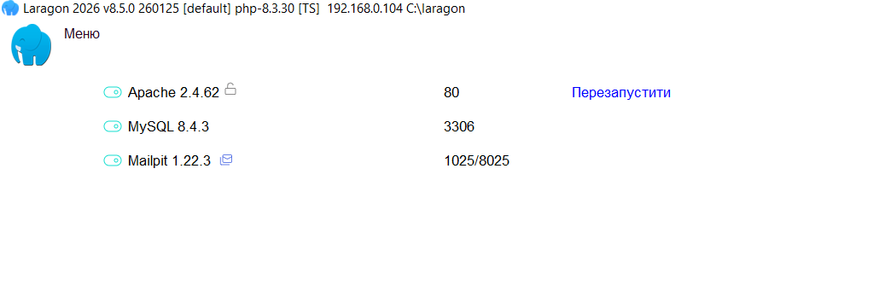
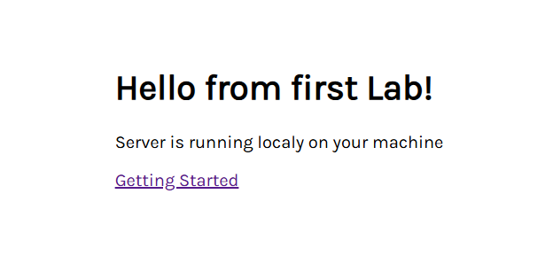
<h1 class="title">Hello from first Lab!</h1>

<div class="info">
<?php if ($isLocal): ?>
<p>Server is running localy on your machine </p>
<?php else: ?>
<p>Server is running</p>
<p>PHP is enabled</p>
<?php endif; ?>
</div>
Завдання 2
Налаштувати Brackets із підтримкою PHP.
Надаю перевагу VScode, встановив необхідні PHP плагіни.
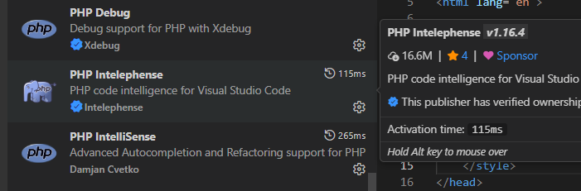
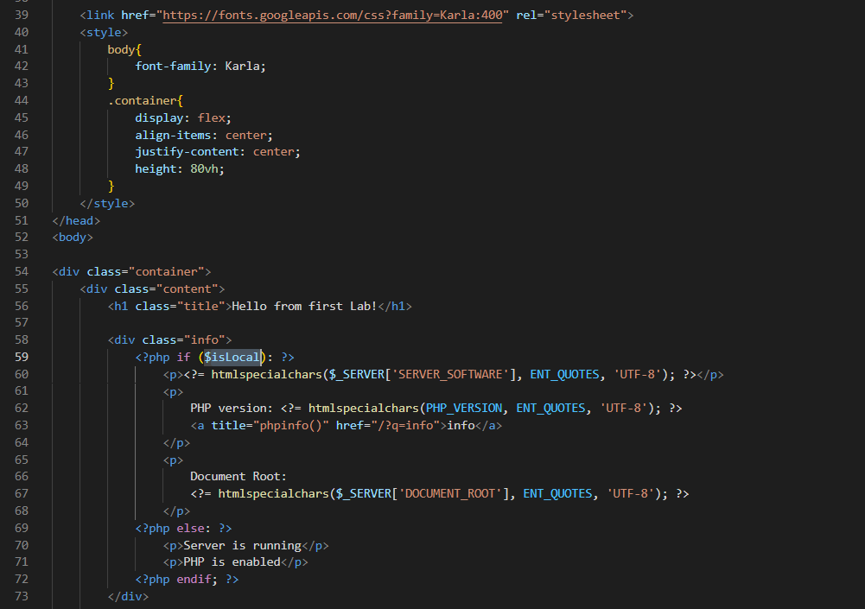

Завдання 3
Виведення всіх чисел від 1 до 10.
<?php
for($i = 1; $i <= 10; $i++) {
echo "<p>" . $i . "</p>";
}
?>

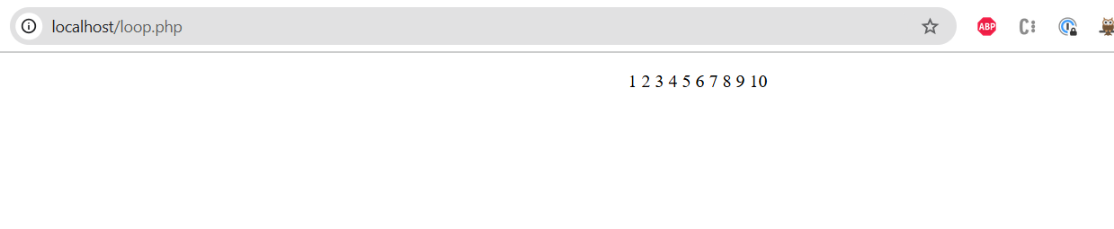
Перевірка, чи є число (27) кратним 3.
<p>
<?php
$number_check = 27;
if ($number_check % 3 == 0) {
echo "$number_check кратне 3";
} else {
echo "$number_check не кратне";
}
?>
</p>
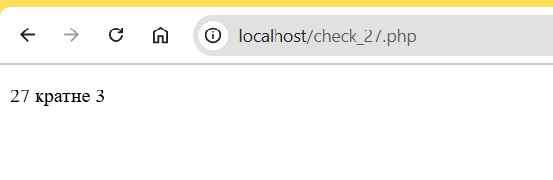
Висновок: Розібрались з середовищем PHP та різними способами роботи з ним.

